נושא 1: אלקטרונים חופשיים בקריסטל

1. רמות האנרגיה האפשריות לאלקטרון הן דיסקרטיות, לפי עיקרון האיסור של פאולי (האלקטרון הוא פרמיון) רק אלקטרון אחד יכול לאכלס רמת אנרגיה מסוימת סביב הגרעין.
2. עבור סט מצבים, אשק כולם מאוכלסים ע״י אלקטרונים, תיווצר שכבה סגורה – מעטפת פרמי.
3. יתכן ויוותרו מספר אלקטרונים מחוץ למעטפת, אלו אלקטרונים אשר קשורים באופן חלש לגרעין – אלו מכונים אלקטרונים חופשיים (בקירוב ראשון)
4. כאשר אטום מאבד אחד מאלקטרונים אלו, הוא נהפך ליון טעון חיובית, לרוב נתעלם מאפקט זה.
5. אטומים שכנים עשויים לחלוק/לשתף אלקטרונים חופשיים.
6. ניתן להתייחס לאלקטרון חופשי כאל ׳חלקיק בקופסא׳ , מתוך כך נסיק את פתרון משוואת שרדינגר לגל עומד.
   1. $E=\frac{ℏ^{2}k^{2}}{2m}$ ותנע $mv=hk$
7. מספר המצבים של האלקטרונים עד מצב k נתון ע״י $G\left(k\right)=\frac{Vk^{3}}{3π^{2}}=\frac{V{\left(2mE\right)}^{\frac{3}{2}}}{3π^{2}h}$ מכאן נגזור את צפיפות המצבים עבור יחידת אנרגיה $g\left(E\right)=\frac{dG}{dE}=\frac{V{\left(2m\right)}^{\frac{3}{2}}e^{\frac{1}{2}}}{2π^{2}ℏ^{3}}=\frac{\frac{3}{2}G\left(E\right)}{E}$.
8. כאשר נספור את מספר האלקטרונים באל-מתכות עד למצב אנרגטי $E_{max}$ נקבל

$N=\frac{V{\left(2mE_{max}\right)}^{\frac{2}{3}}}{3π^{2}ℏ^{3}}$ אם כי מודל זה אינו מתאים למתכות ולתכונת המוליכות שלהן, שכן בהן לטמפרטורה ישנה השפעה ברורה.

1. אנרגיה תרמית תשפיע אך ורק על אלקטרונים בסביבת $E_{max}$ אשר מאכלסים את המעטפת החיצונית כפי שמתואר בסעיף 2.

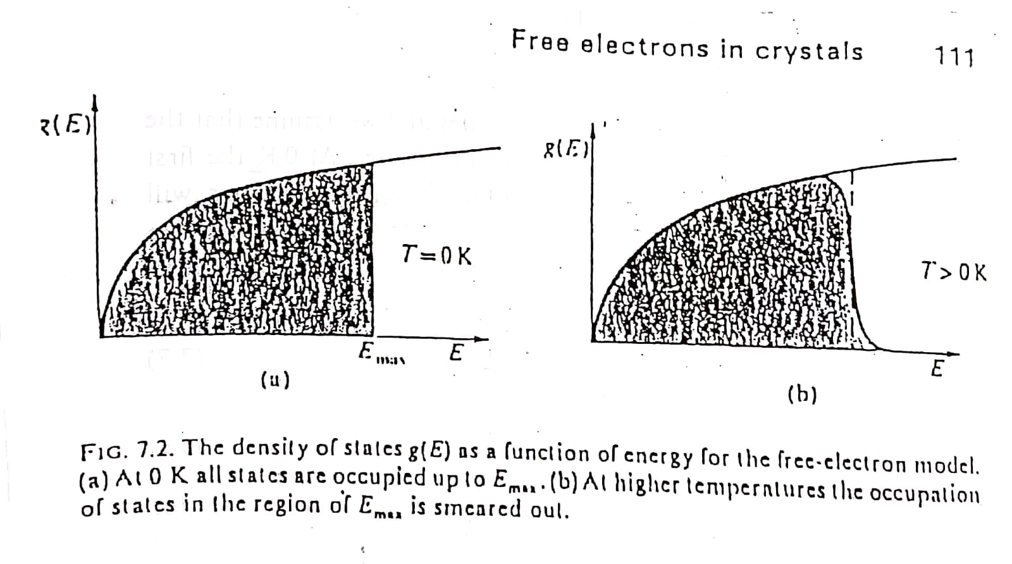

1. טיפול נכון יותר עבור מתכות נקבל ע״י שימוש בפונקציית פרמי דיראק, אשר נותנת את ההסתברות עבור אלקטרון בעל אנרגיה E בטמפרטורה T

$$f_{FD}\left(E\right)={\left\{\exp\left(\frac{E-E_{F}}{K_{B}T}\right)+1 \right\}}^{-1}$$

אם כן מספר האלקטרונים המאכלסים את רמות האנרגיה שבין E לבין E+dE הוא

$$N\left(E\right)=∫g\left(E\right)f_{FD}\left(E\right)dE$$

1. $E_{F}$ זו אנרגיית פרמי אשר מוגדרת ע״י השוואת מספר המצבים המאוכלסים למספר האלקטרונים החופשיים.
   1. במתכות ולעניינו, נניח כי אנרגיה זו זהה למצב האנרגטי המאוכלס המקסימלי.
$〈E_{tot}〉=\frac{1}{N}\int_{0}^{∞}{E⋅g\left(E\right)f_{FD}\left(E\right)dE }$

3. בטמפרטורה של אפס מעלות קלווין אנו מסיקים כי $〈E〉=\frac{3}{5}E_{F}$ אשר שקול לאלקטרון-וולט בודדים, מספר זה משתנה מעט מאוד עם הטמפרטורה.
4. קיבול חום – מציין את כמות החום אשר דרושה ליחידת מסה לעלות את הטמפרטורה במעלת צלסיוס אחת.
   1. התרומה של האלקטרונים לקיבול החום הכולל אינה מדידה בטמפרטורת החדר.
   2. ניקח בחשבון את האלקטרונים בעלי אנרגיית פרמי, ונקבל כי $c_{e}=\frac{1}{2}π^{2}\left(\frac{N}{E_{F}}\right)K_{B}^{2}T$,זהו קיבול החום של האלקטרונים בטמפרטורה T. נשים לב כי תוצאה זו לינארית בטמפרטורה.
   3. קיבול החום של השריג הוא מסדר הגודל של $AT^{3}$, לכן בטמפרטורות נמוכות (אזור ההליום הנוזלי) האלקטרונים רלוונטיים לחישוב קיבול החום.
5. את החומרים ניתן לחלק לפי תגובתם לשדה מגנטי חיצוני:
   1. דיאמגנטים: מתנגדים לשדה חיצוני, כל החומרים מפגינים תכונה זו במידה כלשהי.
   2. פאראמגנטים: אשר מתיישרים(הספינים בתוכם) לפי קווי השדה של השדה החיצוני.
   3. מתכות מגלות תכונות פאראמגנטיות חלשות אשר אינן תלויות טמפרטורה (בניגוד לחומרים אחרים). ניתן להסביר זאת ע״י תאוריית האלקטרונים החופשיים.
      1. תוצאה של המומנט המגנטי, הנובע מהספין של האלקטרונים החופשיים.
      2. בנוכחות שדה מגנטי B הספין ימצא באחת משתי אוריינטציות – מקביל (למעלה) או נגדי (למטה).
      3. סידור מקבילי יעיל יותר מבחינה אנרגטית, לכן יהיה מומנט מגנטי כולל אשר מקביל לשדה B – מה שגורם לאפקט להיות בלתי תלוי בטמפרטורה.